选修3易考知识点背诵
专题1 基因工程
基因工程的概念
基因工程的别名 | 基因拼接技术或DNA重组技术
操作环境 | 生物体外
操作对象 | 基因
操作水平 | DNA分子水平
基本过程 | 剪切→ 拼接→导入→ 表达
结果 | 产生人类需要的基因产物
特点 | 打破种的界限，定向改造生物
本质 | 基因重组

（一）基因工程的基本工具
1.“分子手术刀”——限制性核酸内切酶（限制酶）
（1）来源：主要是从原核生物中分离纯化出来的。
（2）功能：能够识别双链DNA分子的某种特定的核苷酸序列，并且使每一条链中特定部位的两个核苷酸之间的磷酸二酯键断开，因此具有特异性。
（3）结果：经限制酶切割产生的DNA片段末端通常有两种形式：黏性末端和平末端。
2.“分子缝合针”——DNA连接酶
(1)两种DNA连接酶（E·coliDNA连接酶和T₄₋DNA连接酶）的比较：
①相同点：都缝合磷酸二酯键。
②区别：E·coliDNA连接酶来源于T₄噬菌体，只能将双链DNA片段互补的黏性末端之间的磷酸二酯键连接起来；而T₄DNA连接酶能缝合两种末端，但连接平末端的之间的效率较低。
(2)与DNA聚合酶作用的异同:DNA聚合酶只能将单个核苷酸加到已有的核苷酸片段的末端，形成磷酸二酯键。DNA连接酶是连接两个DNA片段的末端，形成磷酸二酯键。
3.“分子运输车”——载体
（1）载体具备的条件：①能在受体细胞中复制并稳定保存。
②具有一至多个限制酶切点，供外源DNA片段插入。
③具有标记基因，供重组DNA的鉴定和选择。
（2）最常用的载体是质粒,它是一种裸露的、结构简单的、独立于细菌染色体之外，并具有自我复制能力的双链环状DNA分子。
（3）其它载体： 噬菌体、动植物病毒
(二)基因工程的基本操作程序
第一步：目的基因的获取
1.目的基因是指：是人们所需要转移或改造的基因
2.获取目的基因的方法基因文库 、人工合成、 PCR技术
3.原核基因采取直接分离获得，真核基因是人工合成。人工合成目的基因的常用方法有反转录法_和化学合成法_。
4.PCR技术扩增目的基因
（1）原理：DNA双链复制
（2）过程：第一步：加热至90～95℃DNA解链；第二步：冷却到55～60℃，引物结合到互补DNA链；第三步：加热至70～75℃，热稳定DNA聚合酶从引物起始互补链的合成。
第二步：重组DNA分子
1.目的：使目的基因在受体细胞中稳定存在，并且可以遗传至下一代，使目的基因能够表达和发挥作用。
2.组成：目的基因＋启动子＋终止子＋标记基因+复制原点
（1）启动子：是一段有特殊结构的DNA片段，位于基因的首端，是RNA聚合酶识别和结合的部位，能驱动基因转录出mRNA，最终获得所需的蛋白质。
（2）终止子：也是一段有特殊结构的DNA片段 ，位于基因的尾端。
（3）标记基因的作用：是为了鉴定受体细胞中是否含有目的基因，从而将含有目的基因的细胞筛选出来。常用的标记基因是抗生素基因。
第三步：转化受体细胞
1.转化的概念：是目的基因进入受体细胞内，并且在受体细胞内维持稳定和表达的过程。
2.常用的转化方法：
将目的基因导入植物细胞：采用最多的方法是 农杆菌转化法，其次还有 基因枪法和 花粉管通道法等。
将目的基因导入动物细胞：最常用的方法是 显微注射技术。此方法的受体细胞多是 受精卵。
将目的基因导入微生物细胞：原核生物作为受体细胞的原因是 繁殖快、多为单细胞、遗传物质相对较少 ，最常用的原核细胞是 大肠杆菌 ，其转化方法是：先用 Ca²⁺ 处理细胞，使其成为 感受态细胞 ，再将 重组表达载体DNA分子 溶于缓冲液中与感受态细胞混合，在一定的温度下促进感受态细胞吸收DNA分子，完成转化过程。
3.重组细胞导入受体细胞后，筛选含有基因表达载体受体细胞的依据是标记基因是否表达。
第四步：目的基因的检测和表达
1.首先要检测 转基因生物的染色体DNA上是否插入了目的基因，方法是采用 DNA分子杂交技术。
2.其次还要检测 目的基因是否转录出了mRNA，方法是采用 用标记的目的基因作探针与 mRNA杂交。
3.最后检测 目的基因是否翻译成蛋白质，方法是从转基因生物中提取 蛋白质，用相应的 抗体进行抗原－抗体杂交。
4.有时还需进行 个体生物学水平的鉴定。如 转基因抗虫植物是否出现抗虫性状。
（三）基因工程的应用
1.植物基因工程：抗虫、抗病、抗逆转基因植物，利用转基因改良植物的品质。
2.动物基因工程：提高动物生长速度、改善畜产品品质、用转基因动物生产药物。
3.基因治疗：把正常的外源基因导入病人体内，使该基因表达产物发挥作用。
（四）蛋白质工程的概念
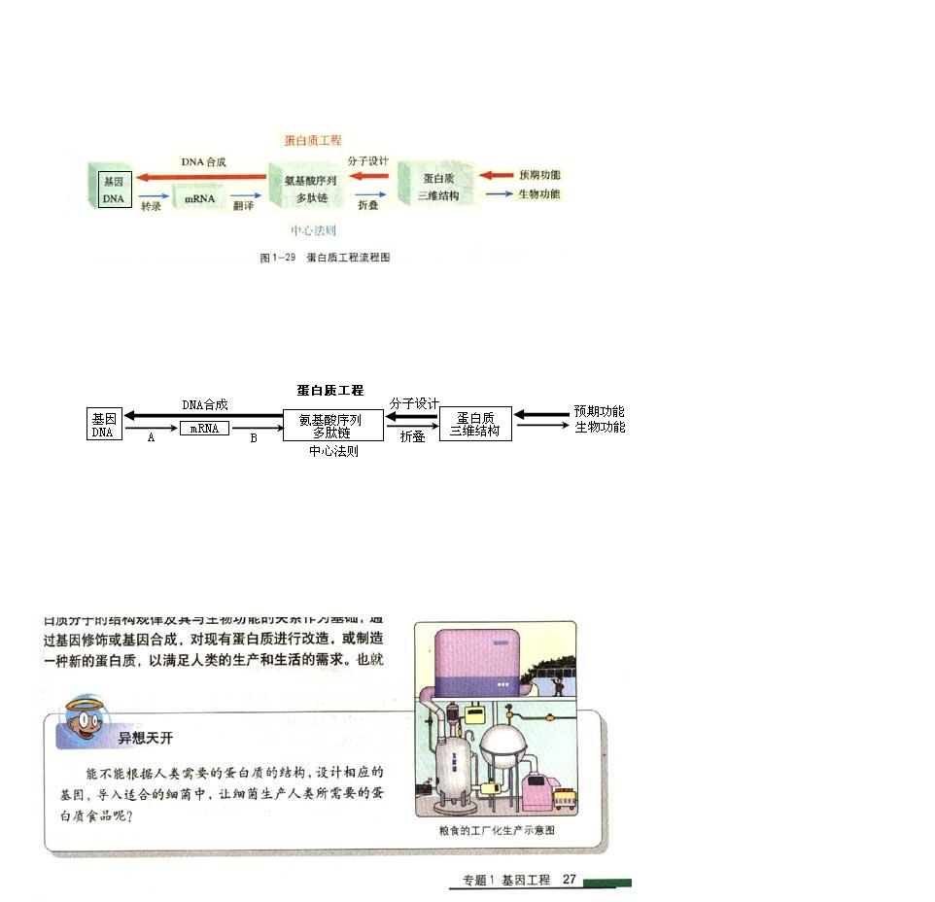
蛋白质工程是指以蛋白质分子的结构规律及其生物功能的关系作为基础，通过基因修饰或基因合成，对现有蛋白质进行改造，或制造一种新的蛋白质，以满足人类的生产和生活的需求。（基因工程在原则上只能生产自然界已存在的蛋白质）

转录 翻译
蛋白质的改造
大改：设计并制造自然界中不存在的全新蛋白质，使之具有特定的氨基酸序列、空间结构和预期功能
中改：在蛋白质分子中替代某一个肽段或一个特定的结构域
小改：通过基因工程中的定点诱变技术，有目的改造蛋白质分子中某活性部位的1个或几个氨基酸残基，以改善蛋白质的性质和功能
定点诱变技术是改变蛋白质结构的核心之一
PCR技术是基因定点诱变的常用方法
蛋白质工程与基因工程的关系
 | 蛋白质工程 | 基因工程
实质 | 通过改造基因，以定向改造天然蛋白质，甚至创造自然界不存在的蛋白质 | 将目的基因从供体转移到受体细胞，并在受体细胞中表达
结果 | 合成自然界不存在的蛋白质 | 只能生产自然界已存在的蛋白质
联系 | 蛋白质工程是在基因工程基础上，延伸出的第二代基因工程

专题2 细胞工程
一、植物细胞工程
（一）植物组织培养技术
1、理论基础（原理）：细胞全能性
细胞具有全能性的原因：每个细胞都含有该物种的全套遗传物质
全能性表达的难易程度：受精卵、生殖细胞、干细胞、体细胞；植物细胞、动物细胞,请排序受精卵＞生殖细胞＞干细胞＞体细胞；植物细胞＞动物细胞
2、过程：离体的植物器官、组织或细胞（又称外植体） ―→ 愈伤组织 ―→胚状体―→试管苗 ―→植物体
愈伤组织的特点：一团没有特定结构和功能不处于旺盛分裂状态的薄壁细胞
脱分化：已经分化的植物细胞形成愈伤组织的过程
再分化：愈伤组织生长一段时间后，再移植到新的培养基上继续培养，从新诱导分化形成根和芽等器官的过程。
3、用途：微型繁殖、作物脱毒、制造人工种子、单倍体育种、细胞产物的工厂化生产。
A植物繁殖
微型繁殖：可以高效快速地实现种苗的大量繁殖
作物脱毒：采用茎尖组织培养来除去病毒（因为植物分生区附近的病毒极少或没有）
人工种子：以植物组织培养得到的胚状体、不定芽、顶芽和腋芽等为材料，经人工薄膜包装得到的种子。优点：完全保持优良品种的遗传特性，不受季节的限制；方便储藏和运输
人工种子的结构包括：人工种皮、胚状体和人工胚乳。
B作物新品种培育
单倍体育种：
a过程：植株（AaBb）通过减数分裂得到花粉（AB、Ab、aB、ab四种类型）；对花粉进行花药离体培养（技术是植物组织培养）；得到单倍体植株；对其幼苗时期进行秋水仙素处理；得到了正常的纯合二倍体植株（AABB、AAbb、aaBB、aabb四种类型）。
b 优点：明显缩短育种年限
（二）植物细胞培养：通过能够产生对人们有利的产物的细胞进行组织培养，从而让它们能够产生大量的次级代谢产物。
注意：1、原理：细胞增殖
2、大规模获得细胞产品应用组织培养技术培养到愈伤组织阶段
（三）植物体细胞杂交技术
1、过程：
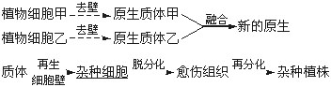

2、植物诱导融合的方法：物理法包括离心、振动、电刺激等。化学法一般是用聚乙二醇作为诱导剂。
（3）注意：a生理基础：细胞膜流动性，植物细胞全能性
b植物细胞融合前需用纤维素酶和果胶酶除去细胞壁
（3）意义：克服了远缘杂交不亲和的障碍。
二、动物细胞工程
一般包括动物细胞与组织培养、细胞核移植、体细胞克隆、细胞融合、单克隆抗体的制备等技术
（一）动物细胞培养
（1）概念：动物细胞培养就是从动物机体中取出相关的组织，将它分散成单个细胞，然后放在适宜的培养基中，让这些细胞生长和繁殖。
（2）动物细胞培养的流程：
取动物组织块（动物胚胎或幼龄动物的器官或组织）→剪碎→用胰蛋白酶处理分散成单个细胞→制成细胞悬液→转入培养瓶中进行原代培养→贴满瓶壁的细胞重新用胰蛋白酶或胶原蛋白酶处理分散成单个细胞继续传代培养。
（3）细胞贴壁和接触抑制：悬液中分散的细胞很快就贴附在瓶壁上，称为细胞贴壁。细胞数目不断增多，当贴壁细胞分裂生长到表面相互抑制时，细胞就会停止分裂增殖，这种现象称为细胞的接触抑制。
（4）动物细胞培养需要满足以下条件
①无菌、无毒的环境：培养液应进行无菌处理。通常还要在培养液中添加一定量的抗生素，以防培养过程中的污染。此外，应定期更换培养液，防止代谢产物积累对细胞自身造成危害。
②营养：合成培养基成分：糖、氨基酸、促生长因子、无机盐、微量元素等。通常需加入血清、血浆等天然成分。
③温度：适宜温度：哺乳动物多是36.5℃＋0.5℃；pH：7.2～7.4。
④气体环境：95%空气＋5%CO₂。O₂是细胞代谢所必需的，CO₂的主要作用是维持培养液的pH。
（5）动物细胞培养技术的应用：制备病毒疫苗、制备单克隆抗体、检测有毒物质、培养医学研究的各种细胞。
(6)动物细胞培养与组织培养的主要区别动物细胞培养过程需要用胰蛋白酶等是组织块中的细胞分散
（二）动物体细胞核移植技术和克隆动物
1、哺乳动物核移植可以分为胚胎细胞核移植（比较容易）和体细胞核移植（比较难）。
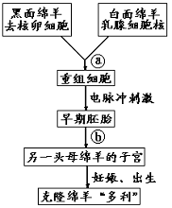
2、选用去核卵(母)细胞的原因：卵(母)细胞比较大，容易操作；卵(母)细胞细胞质多，营养丰富。
3、体细胞核移植的大致过程是：（右图）
注意：(1)细胞核移植胚胎移植(2)原理：细胞核全能性 克隆羊性别：白面绵羊
3、体细胞核移植技术的应用：
①加速家畜遗传改良进程，促进良畜群繁育； ②保护濒危物种，增大存活数量；
③生产珍贵的医用蛋白； ④作为异种移植的供体；⑤用于组织器官的移植等。
4、体细胞核移植技术存在的问题：
克隆动物存在着健康问题、表现出遗传和生理缺陷等。
（三）动物细胞融合
1、动物细胞融合与植物原生质体融合的原理基本相同，诱导动物细胞融合的方法与植物原生质体融合的方法类似，常用的诱导因素有聚乙二醇、灭活的病毒、电刺激等。
2、动物细胞融合的意义：克服了远缘杂交的不亲和性，成为研究细胞遗传、细胞免疫、肿瘤和生物新品种培育的重要手段。
3、动物细胞融合与植物体细胞杂交的比较：（重点记忆）
细胞工程 | 植物体细胞杂交 | 动物细胞融合
理论基础 | 细胞的全能性、细胞膜的流动性 | 细胞增殖、细胞膜的流动性
融合前处理 | 酶解法去除细胞壁（纤维素酶、果胶酶） | 注射特定抗原，免疫处理正常小鼠
诱导手段 | 物理法:离心、振动、电激  化学法：聚乙二醇（PEG） | 物理法:离心、振动、电激  化学法：聚乙二醇  生物法：灭活的病毒（灭活的仙台病毒）
诱导过程 | 第一步：原生质体的制备（酶解法）  第二步：原生质体融合（物、化法）  第三步：杂种细胞的筛选和培养  第四步：杂种植株的诱导与鉴定 | 正常小鼠免疫处理动物细胞的融合（物、化、生法）杂交瘤细胞的筛选与培养专一抗体检验阳性细胞培养单克隆抗体的提纯
用途和意义 | 克服远缘杂交的不亲和障碍，大大扩展杂交的亲本组合范围  应用：白菜-甘蓝等杂种植株 | - 制备单克隆抗体  - 诊断、治疗、预防疾病，例如“生物导弹”治疗癌症
4.单克隆抗体
（1）a.抗体：一个B淋巴细胞只分泌一种特异性抗体。从血清中分离出的抗体产量低、纯度低、特异性差。
b.B淋巴细胞特点：可以产生抗体，但不能无限增殖；
骨髓瘤细胞特点：能无限增殖，但不能产生抗体。
（2）单克隆抗体的制备过程：
注入小鼠
细胞融合
分离
抗原注入小鼠体内
B淋巴细胞
骨髓瘤细胞
杂交瘤细胞
细胞培养养
选择培养细胞
培养基
体内培养
体外培养
从腹水提取
从培养液提取
单克隆抗体

（3）杂交瘤细胞的特点：既能大量繁殖，又能产生专一的特异性抗体。
（4）单克隆抗体的优点：特异性强，灵敏度高，并能大量制备。
（5）单克隆抗体的作用：
① 作为诊断试剂：准确识别各种抗原物质的细微差异，并跟一定抗原发生特异性结合，具有准确、高效、简易、快速的优点。
② 用于治疗疾病和运载药物：主要用于治疗癌症治疗，可制成“生物导弹”（连接上抗癌药物的单克隆抗体），也有少量用于治疗其它疾病。
补充：
淋巴因子中的干扰素是治疗病毒的特效药，通常只能从体内获得，且数量非常的少，为了在体外获得大量的干扰素，我们可以用鼠的效应T淋巴细胞与其骨髓瘤细胞进行融合，进而从小鼠的腹水中或从培养液中提取。
干扰素是由效应T淋巴细胞产生的，所以在进行细胞融合时，选用的是效应T淋巴细胞和骨髓瘤细胞。
专题3 胚胎工程
（一）生殖细胞的发生和受精作用
1.精子与卵细胞的发生过程
（1）精子的发生：精原细胞先进行有丝分裂后进行减数分裂；变形过程中，细胞核为精子头的主要部分，高尔基体发育为顶体，中心体演变为精子的尾，线粒体在尾基部形成线粒体鞘膜，其他物质浓缩为原生质滴直至脱落。[线粒体为精子运动提供能量]
（2）卵子的发生：卵原细胞演变成初级卵母细胞[被卵泡细胞包围]，减一分裂在排卵前后完成，形成次级卵母细胞和第一极体进入输卵管准备受精；减二分裂是在受精过程中完成的。
（3）精子与卵细胞发生过程比较
项目 | 精子的发生过程 | 卵子的发生过程
发生场所
发生时间
发生过程是否连续
核物质含量
是否变形
结果
细胞质分裂
2.受精作用：
（1）受精场所：是母体的输卵管上段
（2）受精前的准备
a.精子获能（在雌性动物生殖道内）；
b.卵子的准备（排出的卵子要在输卵管中进一步成熟到减数第二次分裂中期才具备受精能力）；
（3）受精过程[卵子周围的结构由外到内：放射冠、透明带、卵黄膜]，
a顶体反应：精子释放顶体酶溶解卵丘细胞之间的物质，穿越放射冠。
b透明带反应：顶体酶可将透明带溶出孔道，精子穿入，在精子触及卵黄膜的瞬间阻止后来精子进入透明带的生理反应[它是防止多精子入卵受精的第一道屏障]；
c卵黄膜的封闭作用：精子外膜和卵黄膜融合，精子入卵后，卵黄膜会拒绝其他精子再进入卵内的过程[它是防止多精子入卵受精的第二道屏障]；精子尾部脱落，原有核膜破裂形成雄原核，同时卵子完成减二分裂，形成雌原核
[注意：受精标志是第二极体的形成；受精完成标志是雌雄原核融合成合子]（二）动物胚胎发育的基本过程
1.胚胎发育是指受精卵发育成_______________的过程
2.胚胎发育的各个阶段的特点：
（1）卵裂期：特点：细胞有丝分裂，细胞数量不断增加，但胚胎的总体体积并不增加。
（2）桑椹胚：特点：胚胎细胞数目达到32个左右时，胚胎形成致密的细胞团，形似桑椹。是全能细胞。
（3）囊 胚：特点：细胞开始出现分化（该时期细胞的全能性仍比较高）。聚集在胚胎一端个体较大的细胞群称为内细胞团，将来发育成胎儿的各种组织。而滋养层细胞将来发育成胎膜和胎盘；胚胎内部逐渐出现囊胚腔[注：囊胚的扩大会导致透明带的破裂，胚胎伸展出来，这一过程叫孵化]
（4）原肠胚：特点：有了三胚层的分化，具有原肠腔。
(三) 胚胎工程的应用
胚胎工程指对动物早期胚胎或配子所进行的多种显微操作和处理技术，由体外受精技术、胚胎移植技术、胚胎分割技术、胚胎冷冻保存技术和性别控制技术等组成的现代生物技术。
1.体外受精和胚胎的早期培养
(1)卵母细胞的采集和培养：
主要方法：用促性腺激素处理，使其排出更多的卵子，然后，从输卵管中冲取卵子，直接与获能的精子在体外受精。第二种方法：从刚屠宰母畜的卵巢中采集卵母细胞；第三种方法是借助超声波探测仪、腹腔镜等直接从活体动物的卵巢中吸取卵母细胞。采集的卵母细胞，都要在体外经人工培养成熟后，才能与获能的精子受精。
(2) 精子的采集和获能：在体外受精前，要对精子进行获能处理。
(3) 受精：获能的精子和培养成熟的卵细胞在获能溶液或专用的受精溶液中完成受精过程。
(4)胚胎的早期培养：精子与卵子在体外受精后，应将受精卵移入发育培养液中继续培养，以检查受精状况和受精卵的发育能力。培养液成分较复杂，除一些无机盐和有机盐外，还需添加维生素、激素、氨基酸、核苷酸等营养成分，以及血清等物质。当胚胎发育到适宜的阶段时，可将其取出向受体移植或冷冻保存。不同动物胚胎移植的时间不同。(牛、羊一般要培育到桑椹胚或囊胚阶段才能进行移植，小鼠、家兔等实验动物可在更早的阶段移植，人的体外受精胚胎可在8~16个细胞阶段移植。)
2.胚胎移植
(1)胚胎移植是指将雌性动物的早期胚胎，或者通过体外受精及其它方式得到的胚胎，移植到同种的、生理状态相同的其它雌性动物的体内，使之继续发育为新个体的技术。其中提供胚胎的个体称为“供体”，接受胚胎的个体称为“受体”。（供体为优良品种，作为受体的雌性动物应为常见或存量大的品种。）
地位：如转基因、核移植，或体外受精等任何一项胚胎工程技术所生产的胚胎，都必须经过胚胎移植技术才能获得后代，是胚胎工程的最后一道“工序”。
(2) 胚胎移植的意义：大大缩短了供体本身的繁殖周期，充分发挥雌性优良个体的繁殖能力。
(3) 生理学基础：①动物发情排卵后，同种动物的供、受体生殖器官的生理变化是相同的。这就为供体的胚胎移入受体提供了相同的生理环境。
②早期胚胎在一定时间内处于游离状态。这就为胚胎的收集提供了可能。
③受体对移入子宫的外来胚胎不发生免疫排斥反应。这为胚胎在受体的存活提供了可能。
④供体胚胎可与受体子宫建立正常的生理和组织联系，但供体胚胎的遗传特性在孕育过程中不受影响。
(4) 基本程序主要包括：
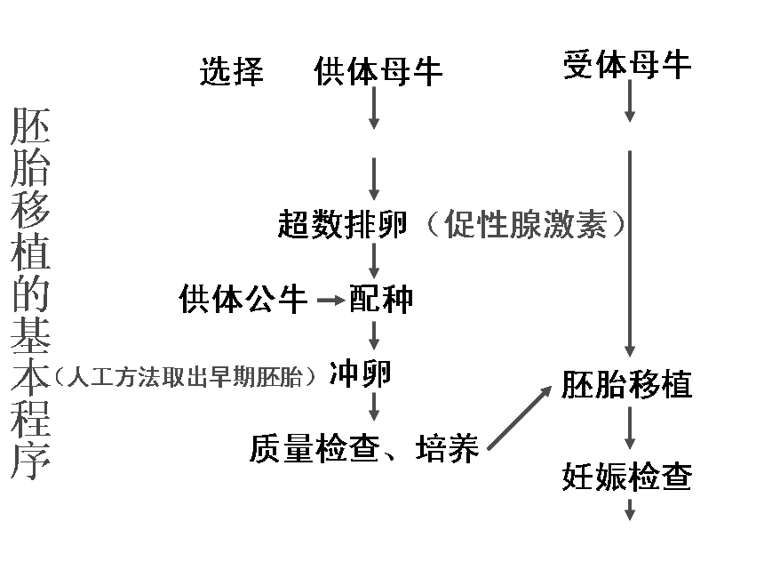
①对供、受体的选择和处理。选择遗传特性和生产性能优秀的供体，有健康的体质和正常繁殖能力的受体，供体和受体是同一物种。并用激素进行同期发情处理，用促性腺激素对供体母牛做超数排卵处理。
②配种或人工授精。
③对胚胎的收集、检查、培养或保存。配种或输精后第7天，用特制的冲卵装置，把供体母牛子宫内的胚胎冲洗出来(也叫冲卵)。对胚胎进行质量检查，此时的胚胎应发育到桑椹或胚囊胚阶段。直接向受体移植或放入－196℃的液氮中保存。
④对胚胎进行移植。
⑤移植后的检查。对受体母牛进行是否妊娠的检查。
3.胚胎分割
(1)概念：是指采用机械方法将早期胚胎切割2等份、4等份等，经移植获得同卵双胎或多胎的技术。
(2)意义：来自同一胚胎的后代具有相同的遗传物质，属于无性繁殖。
(3)材料：发育良好，形态正常的桑椹胚或囊胚。（桑椹胚至囊胚的发育过程中，细胞开始分化，但其全能性仍很高，也可用于胚胎分割。）
(4)操作过程：对囊胚阶段的胚胎分割时，要将内细胞团均等分割，否则会影响分割后胚胎的恢复和进一步发育。
（四）胚胎干细胞及其应用
1.干细胞分类
(1).按照分化潜能的大小分______________(例 ______________ _____________)、______________（例________________）、______________（例_____________）。
(2).按来源分___________________、_____________________。
2.胚胎干细胞
(1)、哺乳动物的胚胎干细胞简称ES或EK细胞，来源于早期胚胎或从原始性腺中分离出来。
(2)、具有胚胎细胞的特性，在形态上表现为体积小，细胞核大，核仁明显；在功能上，具有发育的全能性，可分化为成年动物体内任何一种组织细胞。另外，在体外培养的条件下，可以增殖而不发生分化，可进行冷冻保存，也可进行遗传改造。
(3)、胚胎干细胞的主要用途是：（了解）
①可用于研究哺乳动物个体发生和发育规律；
②是在体外条件下研究细胞分化的理想材料，在培养液中加入分化诱导因子，如牛黄酸等化学物质时，就可以诱导ES细胞向不同类型的组织细胞分化，这为揭示细胞分化和细胞凋亡的机理提供了有效的手段；
③可以用于治疗人类的某些顽疾，如帕金森综合症、少年糖尿病等；
④利用可以被诱导分化形成新的组织细胞的特性，移植ES细胞可使坏死或退化的部位得以修复并恢复正常功能；
⑤随着组织工程技术的发展，通过ES细胞体外诱导分化，定向培育出人造组织器官，用于器官移植，解决供体器官不足和器官移植后免疫排斥的问题。
专题四 生态工程
一、生态工程的概念
生态工程是指应用生态系统中物种共生与物质循环再生原理、结构与功能相协调原则，结合系统分析的最优化方法而设计的促进物质被分层多级利用的生产工艺系统。

二、生态工程的基本原理

生态工程的设计所依据的是生态学和工程学原理

1、生态学原理
（1）物种共生原理：自然界任何一种生物都不能离开其他生物而单独生存和繁衍，存在着共生、竞争等关系，这构成了生态系统的自我调节和反馈机制。
（2）生态位原理：生态系统中各种生物都占有一定的生态位，依据此原理，可构建一个具有多层次、多种群的稳定而高效的生态系统。
（3）食物链原理：食物链/食物网是实现生态系统中物质循环、能量流动和信息传递的基础，物种间的食物关系是生态工程设计的重要因素。
（4）物种多样性原理：生态系统中生物多样性越高，抵抗力稳定性越陷越高 ，生态系统就越稳定 。（如“三北防护林”虫害、珊瑚礁区的生机）
2、工程学原理
（1）物质循环再生原理：物质能在生态系统中循环往复，分层分级利用。我国古代的“无废弃物农业”——利用收集到的一切可能的有机物质转变为有机肥料，改善了土壤结构，培育了土壤微生物，实现了N、P、K等元素的循环利用。
（2）协调与平衡原理：要处理好生物与环境的协调与平衡，生态系统中的生物数量不能超过环境承载力（环境容纳量）的限度。太湖等水体富营养化，导致水葫芦和藻类疯长现象；西北衰败的杨树和繁茂的当地树种间的大反差。
（3）整体性原理：生态工程建设，不但要考虑自然生态系统的规律，还要考虑到社会和经济等系统的影响力。只有应用整体性原理，才能统一协调当前与长远、局部与整体、开发与环境建设之间的关系，保障生态系统的平衡与稳定。
三、生态工程建设的基本过程
1.生态工程建设的核心环节是技术设计.
2.生态工程设计的方法及实例
（1）食物链（网）的“相接”，如稻田养鱼农业生态工程。
（2）食物链（网）的“加环”，如玉米芯的充分利用。
3.生态工程在设计时要考虑到有利于人和自然两方面，突出低消耗、多效益、可持续的特征。
二、我国生态工程建设的实例
1.治污生态工程
（1）内容：主要涉及固体、液体、有机废物的处理，生态肥料的研制与试用，湖区污染的生态治理，塑料的再生利用。
（2）实例——“人工湿地”生态工程：
（1）湿地的重要特点之一是生物多样性丰富，湿地生态系统具有较强的 功能，被誉为“地球之肾”。
（2）“人工湿地”的净化作用是通过湿地环境中所发生的物理、化学和生物作用的综合效应实现的，由不同类型的水生植物和微生物的共同作用来完成。
（3）水生植物可吸收、转化污水中的N、P等物质，还能促进细菌等微生物对污水的处理和净化。
【拓展】人工湿地是一个综合的生态系统，它应用生态系统中物种共生、物质循环再生原理，结构与功能协调原则，在促进废水中污染物质良性循环的前提下，充分发挥资源的生产潜力，防止环境的再污染，获得污水处理与资源化的最佳效益。
2.生态恢复工程
（1）生态恢复工程的第一步是恢复植被.
（2）实例
a.矿山废弃地生态恢复工程：
在矿区废弃地的生态修复中，植被要注意选择生长快和抗逆性强的树种，优先选择负担树种，尽量选择适应性强的乡土树种和先锋树种，注意树种的多功能效益。
b.西部的生态治理
水土流失是西部生态问题中最本质、最突出的矛盾。
3.生态农业工程
生态农业以保持生态系统的生态平衡为主导思想，促进物质在系统内循环和重复使用,以最少的投入获取最大的经济效益和生态效益。

填空
选修3易考知识点背诵
专题1 基因工程
基因工程的概念P9
基因工程的别名
操作环境
操作对象
操作水平
基本过程
结果
特点（优点）
本质（原理）

（一）基因工程的基本工具
1.“分子手术刀”——--_____________________________
（1）来源：主要是从___________________中分离纯化出来的。
（2）功能：能够识别双链DNA分子的某种特定的核苷酸序列，并且使每一条链中特定部位的两个核苷酸之间的___________断开，因此具有___________________。
（3）结果：经限制酶切割产生的DNA片段末端通常有两种形式：___________和__________________。
2.“分子缝合针”——____________________
(1)两种DNA连接酶（E·coliDNA连接酶和T₄₋DNA连接酶）的比较：
①相同点：都缝合____________________________。
②区别：E·coliDNA连接酶来源于T₄噬菌体，只能将双链DNA片段互补的黏性末端之间的磷酸二酯键连接起来；而T₄DNA连接酶能缝合两种末端，但连接平末端的之间的效率较低。
(2)与DNA聚合酶作用的异同:DNA聚合酶只能将单个核苷酸加到已有的核苷酸片段的末端，形成磷酸二酯键。DNA连接酶是连接两个DNA片段的末端，形成磷酸二酯键。
3.“分子运输车”——______________________
（1）载体具备的条件：①_______________________________________。
②________________________________________
③________________________________________
（2）最常用的载体是质粒,它是一种裸露的、结构简单的、独立于细菌染色体之外，并具有自我复制能力的双链环状DNA分子。
（3）其它常见载体________________________________________
(二)基因工程的基本操作程序
第一步:____________________________________
1.目的基因是指：___________________________________。
2.获取目的基因的方法____________ _________________ _____________
3.原核基因采取直接分离获得，真核基因是人工合成。人工合成目的基因的常用方法有反转录法_和化学合成法_。
4.PCR技术扩增目的基因
（1）原理：DNA双链复制
（2）过程：第一步：加热至90～95℃DNA解链；第二步：冷却到55～60℃，引物结合到互补DNA链；第三步：加热至70～75℃，热稳定DNA聚合酶从引物起始互补链的合成。
第二步：____________________________________
1.目的：使目的基因在受体细胞中稳定存在，并且可以遗传至下一代，使目的基因能够表达和发挥作用。
2.组成：_____________________________________
（1）启动子：是一段有特殊结构的DNA片段，位于基因的首端，是RNA聚合酶识别和结合的部位，能驱动基因转录出mRNA，最终获得所需的蛋白质。
（2）终止子：也是一段有特殊结构的DNA片段 ，位于基因的尾端。
（3）标记基因的作用：是为了鉴定受体细胞中_______________，从而将含有目的基因的细胞筛选出来。常用的标记基因是___________________。
第三步____________________________________
1.转化的概念：是目的基因进入受体细胞内，并且在受体细胞内维持稳定和表达的过程。
2.常用的转化方法：
将目的基因导入植物细胞：采用最多的方法是_____________，其次还有 基因枪法和 花粉管通道法等。
将目的基因导入动物细胞：最常用的方法是_______________。此方法的受体细胞多为
_________________________
2.目的基因导入微生物细胞：原核生物作为受体细胞的原因是 繁殖快、多为单细胞、遗传物质相对较少 ，最常用的原核细胞是 _______________ ，其转化方法是：先用 Ca²⁺ 处理细胞，使其成为 感受态细胞 ，再将 重组表达载体DNA分子 溶于缓冲液中与感受态细胞混合，在一定的温度下促进感受态细胞吸收DNA分子，完成转化过程。
3.重组细胞导入受体细胞后，筛选含有基因表达载体受体细胞的依据是标记基因是否表达。
第四步：目的基因的检测和表达
1.首先要检测 转基因生物的染色体DNA上是否插入了目的基因，方法是采用 DNA分子杂交技术。
2.其次还要检测 目的基因是否转录出了mRNA，方法是采用 用标记的目的基因作探针与 mRNA杂交。
3.最后检测 目的基因是否翻译成蛋白质，方法是从转基因生物中提取 蛋白质，用相应的 抗体进行抗原－抗体杂交。
4.有时还需进行 个体生物学水平的鉴定。如 转基因抗虫植物是否出现抗虫性状。
（三）基因工程的应用
1.植物基因工程：_______________________________________________________________________________________________________________
2.动物基因工程：_____________________________________________________________________________________________________
3.基因治疗：概念________________________________________________
基因检测原理__________________________________________
作用____________________________________________________________
（四）蛋白质工程的概念
蛋白质工程是指以蛋白质分子的结构规律及其生物功能的关系作为基础，通过基因修饰或基因合成，对现有蛋白质进行改造，或制造一种新的蛋白质，以满足人类的生产和生活的需求。（基因工程在原则上只能生产自然界已存在的蛋白质）

转录 翻译

蛋白质的改造
_____：设计并制造自然界中不存在的全新蛋白质，使之具有特定的氨基酸序列、空间结构和预期功能
_____：在蛋白质分子中替代某一个肽段或一个特定的结构域
_____：通过基因工程中的定点诱变技术，有目的改造蛋白质分子中某活性部位的1个或几个氨基酸残基，以改善蛋白质的性质和功能
_______________是改变蛋白质结构的核心之一
__________是基因定点诱变的常用方法
蛋白质工程与基因工程的关系
 | 蛋白质工程 | 基因工程
实质
结果
联系

专题2 细胞工程
一、植物细胞工程
（一）植物组织培养技术
1、理论基础（原理）：_____________
细胞具有全能性的原因：_______________________________________
全能性表达的难易程度：受精卵、生殖细胞、干细胞、体细胞；植物细胞、动物细胞,请排序_________________________________；___________________
2、过程：离体的植物器官、组织或细胞（又称_______） ―→ 愈伤组织 ―→胚状体―→试管苗 ―→植物体
愈伤组织的特点：____________________________________________________
脱分化：___________________________________________
再分化_________________________________________________________________________
3、用途：微型繁殖、作物脱毒、制造人工种子、单倍体育种、细胞产物的工厂化生产。
A植物繁殖
微型繁殖：可以高效快速地实现种苗的大量繁殖
作物脱毒：采用茎尖组织培养来除去病毒（因为植物分生区附近的病毒极少或没有）
人工种子：以植物组织培养得到的胚状体、不定芽、顶芽和腋芽等为材料，经人工薄膜包装得到的种子。优点：完全保持优良品种的遗传特性，不受季节的限制；方便储藏和运输
人工种子的结构包括：________、_______和________。
B作物新品种培育
单倍体育种：
a过程：植株（AaBb）通过减数分裂得到花粉（AB、Ab、aB、ab四种类型）；对花粉进行__________（技术是植物组织培养）；得到单倍体植株；对其幼苗时期进行__________处理；得到了正常的_________植株（AABB、AAbb、aaBB、aabb四种类型）。
b 优点：_______________
（二）植物细胞培养：通过能够产生对人们有利的产物的细胞进行组织培养，从而让它们能够产生大量的__________产物。
注意：1、原理：__________
2、大规模获得细胞产品应用组织培养技术培养到____________阶段
（三）植物体细胞杂交技术
1、过程：

2、植物诱导融合的方法：物理法包括离心、振动、电刺激等。化学法一般是用_____________作为诱导剂。
（3）注意：a生理基础：_______________，_______________
b植物细胞融合前需用___________和___________除去细胞壁
（3）意义：__________________ ____
二、动物细胞工程
一般包括__________________________________________________________________等技术
（一）动物细胞培养
（1）概念：动物细胞培养就是从动物机体中取出相关的组织，将它分散成单个细胞，然后放在适宜的培养基中，让这些细胞生长和繁殖。
（2）动物细胞培养的流程：
取动物组织块（动物胚胎或幼龄动物的器官或组织）→剪碎→用__________处理分散成单个细胞→制成细胞悬液→转入培养瓶中进行_______培养→贴满瓶壁的细胞重新用胰蛋白酶或胶原蛋白酶处理分散成单个细胞继续_________培养。
（3）细胞贴壁和接触抑制：悬液中分散的细胞很快就贴附在瓶壁上，称为细胞贴壁。细胞数目不断增多，当贴壁细胞分裂生长到表面相互抑制时，细胞就会停止分裂增殖，这种现象称为_________________ 。
（4）动物细胞培养需要满足以下条件
①无菌、无毒的环境：培养液应进行无菌处理。通常还要在培养液中添加一定量的抗生素，以防培养过程中的污染。此外，应定期更换培养液，防止代谢产物积累对细胞自身造成危害。
②营养：合成培养基成分：糖、氨基酸、促生长因子、无机盐、微量元素等。通常需加入血清、血浆等天然成分。
③温度：适宜温度：哺乳动物多是36.5℃＋0.5℃；pH：7.2～7.4。
④气体环境：95%空气＋5%CO₂。O₂是细胞代谢所必需的，CO₂的主要作用是维持培养液的pH。
（5）动物细胞培养技术的应用：制备病毒疫苗、制备单克隆抗体、检测有毒物质、培养医学研究的各种细胞。
(6)动物细胞培养与组织培养的主要区________________________________________________
（二）动物体细胞核移植技术和克隆动物
1、哺乳动物核移植可以分为胚胎细胞核移植（比较容易）和体细胞核移植（比较难）。
2、选用去核卵(母)细胞的原因：卵(母)细胞比较大，容易操作；卵(母)细胞细胞质多，营养丰富。

3、体细胞核移植的大致过程是：（右图）
注意：(1)__________________ (2)原理：_________全能性克隆羊性别：________
3、体细胞核移植技术的应用：
①加速家畜遗传改良进程，促进良畜群繁育； ②保护濒危物种，增大存活数量；
③生产珍贵的医用蛋白； ④作为异种移植的供体；
⑤用于组织器官的移植等。
4、体细胞核移植技术存在的问题：
克隆动物存在着健康问题、表现出遗传和生理缺陷等。
（三）动物细胞融合
1、动物细胞融合与植物原生质体融合的原理基本相同，诱导动物细胞融合的方法与植物原生质体融合的方法类似，常用的诱导因素________ _______________等。
2、动物细胞融合的意义：克服了__________________，成为研究细胞遗传、细胞免疫、肿瘤和生物新品种培育的重要手段。
3、动物细胞融合与植物体细胞杂交的比较：（重点记忆）
细胞工程 | 植物体细胞杂交 | 动物细胞融合
理论基础 | 细胞的全能性、细胞膜的流动性 | 细胞增殖、细胞膜的流动性
融合前处理 | 酶解法去除细胞壁（纤维素酶、果胶酶） | 注射特定抗原，免疫处理正常小鼠
诱导手段 | 物理法:离心、振动、电激  化学法：聚乙二醇（PEG） | 物理法:离心、振动、电激  化学法：聚乙二醇  生物法：灭活的病毒（灭活的仙台病毒）
诱导过程 | 第一步：原生质体的制备  （酶解法）  第二步：原生质体融合  （物、化法）  第三步：杂种细胞的筛选和培养  第四步：杂种植株的诱导与鉴定 | 正常小鼠免疫处理  动物细胞的融合  （物、化、生法）  杂交瘤细胞的筛选与培养  专一抗体检验阳性细胞培养  单克隆抗体的提纯
用途和意义 | 克服远缘杂交的不亲和障碍，大大扩展杂交的亲本组合范围  应用：白菜-甘蓝等杂种植株 | - 制备单克隆抗体  - 诊断、治疗、预防疾病，例如“生物导弹”治疗癌症
4.单克隆抗体
（1）a.抗体：一个B淋巴细胞只分泌一种_____________。从血清中分离出的抗体产量低、纯度低、特异性差。
b.B淋巴细胞特点：可以产生________，但不能无限增殖；
骨髓瘤细胞特点：能__________，但不能产生抗体。
（2）单克隆抗体的制备过程：

注入小鼠
细胞融合
分离
抗原注入小鼠体内
B淋巴细胞
骨髓瘤细胞
杂交瘤细胞
细胞培养养
选择培养细胞
培养基
体内培养
体外培养
从腹水提取
从培养液提取
单克隆抗体

（3）杂交瘤细胞的特点：既能大量______，又能产生_________________。
（4）单克隆抗体的优点：_______________________________________________。
（5）单克隆抗体的作用：
① 作为诊断试剂：准确识别各种抗原物质的细微差异，并跟一定抗原发生特异性结合，具有准确、高效、简易、快速的优点。
② 用于治疗疾病和运载药物：主要用于治疗癌症治疗，可制成“生物导弹”（_____________________________），也有少量用于治疗其它疾病。
补充：
淋巴因子中的干扰素是治疗病毒的特效药，通常只能从体内获得，且数量非常的少，为了在体外获得大量的干扰素，我们可以用鼠的效应T淋巴细胞与其骨髓瘤细胞进行融合，进而从小鼠的腹水中或从培养液中提取。
干扰素是由效应T淋巴细胞产生的，所以在进行细胞融合时，选用的是效应T淋巴细胞和骨髓瘤细胞。

专题3 胚胎工程
（一）生殖细胞的发生和受精作用
1.精子与卵细胞的发生过程
（1）精子的发生：精原细胞先进行有丝分裂后进行减数分裂；变形过程中，细胞核为精子头的主要部分，高尔基体发育为顶体，中心体演变为精子的尾，线粒体在尾基部形成线粒体鞘膜，其他物质浓缩为原生质滴直至脱落。[线粒体为精子运动提供能量]
（2）卵子的发生：卵原细胞演变成初级卵母细胞[被卵泡细胞包围]，减一分裂在_______________，形成次级卵母细胞和第一极体进入输卵管准备受精；减二分裂是在_________过程中完成的。
（3）精子与卵细胞发生过程比较
项目 | 精子的发生过程 | 卵子的发生过程
发生场所
发生时间
发生过程是否连续
核物质含量
是否变形
结果
细胞质分裂
2.受精作用：
（1）受精场所：是母体的______________
（2）受精前的准备
a.精子获能（在雌性动物生殖道内）；
b.卵子的准备（排出的卵子要在输卵管中进一步成熟到_______________才具备受精能力）；
（3）受精过程[卵子周围的结构由外到内：放射冠、透明带、卵黄膜]，
a顶体反应：精子释放顶体酶溶解卵丘细胞之间的物质，穿越放射冠。
B_________：顶体酶可将透明带溶出孔道，精子穿入，在精子触及卵黄膜的瞬间阻止后来精子进入透明带的生理反应[它是防止多精子入卵受精的第一道屏障]；
C__________________：精子外膜和卵黄膜融合，精子入卵后，卵黄膜会拒绝其他精子再进入卵内的过程[它是防止多精子入卵受精的第二道屏障]；精子尾部脱落，原有核膜破裂形成雄原核，同时卵子完成减二分裂，形成雌原核
[注意：受精标志是___________的形成；受精完成标志____________________
（二）动物胚胎发育的基本过程
1.胚胎发育是指受精卵发育成_______________的过程
2.胚胎发育的各个阶段的特点：
（1）卵裂期：特点：细胞进行______分裂，细胞数量不断增加，但胚胎的总体体积并不增加。
（2）桑椹胚：特点：胚胎细胞数目达到32个左右时，胚胎形成致密的细胞团，形似桑椹，是______细胞。
（3）囊胚：特点：细胞开始出现分化（该时期细胞的全能性仍比较高）。聚集在胚胎一端个体较大的细胞群称为___________，将来发育成胎儿的各种组织。而滋养层细胞将来发育成胎膜和胎盘；胚胎内部逐渐出现_______[注：囊胚的扩大会导致透明带的破裂，胚胎伸展出来，这一过程叫孵化]
（4）原肠胚：特点：有了______的分化，具有原肠腔。
(三) 胚胎工程的应用
胚胎工程指对动物早期胚胎或配子所进行的多种显微操作和处理技术，由________、___________、____________、胚胎冷冻保存技术和_________技术等组成的现代生物技术。
1.体外受精和胚胎的早期培养
(1)卵母细胞的采集和培养：
主要方法：用_____________处理，使其排出更多的卵子，然后，从输卵管中冲取卵子，直接与获能的精子在体外受精。第二种方法：从刚屠宰母畜的卵巢中采集卵母细胞；第三种方法是借助超声波探测仪、腹腔镜等直接从活体动物的卵巢中吸取卵母细胞。采集的卵母细胞，都要在体外经人工培养成熟后，才能与获能的精子受精。
(2) 精子的采集和获能：在体外受精前，要对精子进行______处理。
(3) 受精：获能的精子和培养成熟的卵细胞在获能溶液或专用的受精溶液中完成受精过程。
(4)胚胎的早期培养：精子与卵子在体外受精后，应将受精卵移入发育培养液中继续培养，以检查受精状况和受精卵的发育能力。培养液成分较复杂，除一些无机盐和有机盐外，还需添加维生素、激素、氨基酸、核苷酸等营养成分，以及血清等物质。当胚胎发育到适宜的阶段时，可将其取出向受体移植或冷冻保存。不同动物胚胎移植的时间不同。(牛、羊一般要培育到_____或______阶段才能进行移植，小鼠、家兔等实验动物可在更早的阶段移植，人的体外受精胚胎可在8~16个细胞阶段移植。)
2.胚胎移植
(1)胚胎移植是指将雌性动物的早期胚胎，或者通过体外受精及其它方式得到的胚胎，移植到____________________其它_____动物的体内，使之继续发育为新个体的技术。其中提供胚胎的个体称为“____”，接受胚胎的个体称为“___”。（供体为优良品种，作为受体的雌性动物应为常见或存量大的品种。）
地位：如转基因、核移植，或体外受精等任何一项胚胎工程技术所生产的胚胎，都必须经过胚胎移植技术才能获得后代，是胚胎工程的最后一道“工序”。
(2) 胚胎移植的意义：大大缩短了供体本身的繁殖周期，充分发挥雌性优良个体的繁殖能力。
(3) 生理学基础：①动物发情排卵后，同种动物的供、受体生殖器官的生理变化是相同的。这就为供体的胚胎移入受体提供了相同的生理环境。
②早期胚胎在一定时间内处于游离状态。这就为胚胎的收集提供了可能。
③受体对移入子宫的外来胚胎不发生____________。这为胚胎在受体的存活提供了可能。
④供体胚胎可与受体子宫建立正常的生理和组织联系，但供体胚胎的遗传特性在孕育过程中不受影响。
(4) 基本程序主要包括：
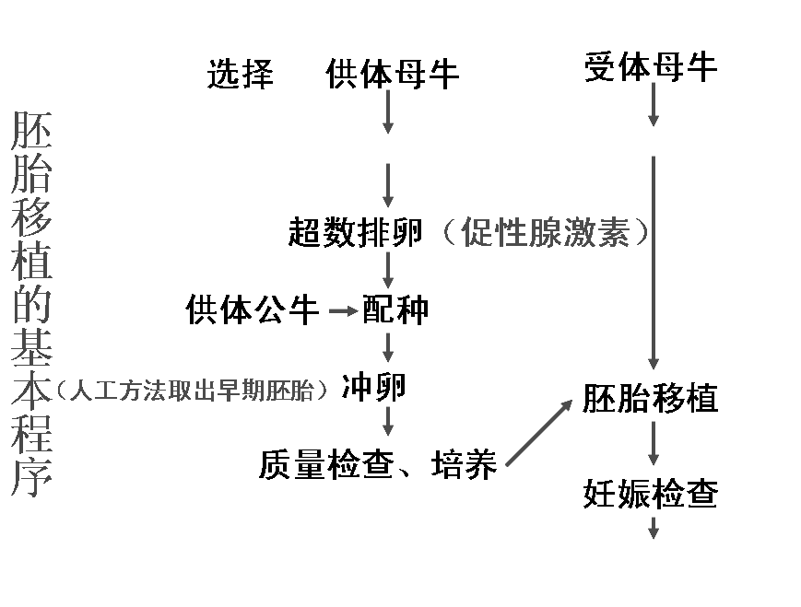
①对供、受体的选择和处理。选择遗传特性和生产性能优秀的供体，有健康的体质和正常繁殖能力的受体，供体和受体是同一物种。并用激素进行____________，用促性腺激素对供体母牛做____________处理。
②配种或人工授精。
③对胚胎的收集、检查、培养或保存。配种或输精后第7天，用特制的冲卵装置，把供体母牛子宫内的胚胎冲洗出来(也叫冲卵)。对胚胎进行质量检查，此时的胚胎应发育到_______________阶段。直接向受体移植或放入－196℃的液氮中保存。
④对胚胎进行移植。
⑤移植后的检查。对受体母牛进行是否妊娠的检查。
3.胚胎分割
(1)概念：是指采用机械方法将______________切割2等份、4等份等，经移植获得同卵双胎或多胎的技术。
(2)意义：来自同一胚胎的后代具有相同的遗传物质，属于_______繁殖。
(3)材料：发育良好，形态正常的_____________。（桑椹胚至囊胚的发育过程中，细胞开始分化，但其全能性仍很高，也可用于胚胎分割。）
(4)操作过程：对囊胚阶段的胚胎分割时，要将___________均等分割，否则会影响分割后胚胎的恢复和进一步发育。
（四）胚胎干细胞及其应用
1.干细胞分类
(1).按照分化潜能的大小分______________(例 ______________ _____________)、______________（例________________）、______________（例_____________）。
(2).按来源分___________________、_____________________。
2.胚胎干细胞
(1)、哺乳动物的胚胎干细胞简称ES或EK细胞，来源于_____________或____________中分离出来。
(2)、具有胚胎细胞的特性，在形态上表现为体积小，细胞核大，核仁明显；在功能上，具有发育的全能性，可分化为成年动物体内任何一种组织细胞。另外，在体外培养的条件下，可以增殖而不发生分化，可进行冷冻保存，也可进行遗传改造。
(3)、胚胎干细胞的主要用途是：（了解）
①可用于研究哺乳动物个体发生和发育规律；
②是在体外条件下研究细胞分化的理想材料，在培养液中加入分化诱导因子，如牛黄酸等化学物质时，就可以诱导ES细胞向不同类型的组织细胞分化，这为揭示细胞分化和细胞凋亡的机理提供了有效的手段；
③可以用于治疗人类的某些顽疾，如帕金森综合症、少年糖尿病等；
④利用可以被诱导分化形成新的组织细胞的特性，移植ES细胞可使坏死或退化的部位得以修复并恢复正常功能；
⑤随着组织工程技术的发展，通过ES细胞体外诱导分化，定向培育出人造组织器官，用于器官移植，解决供体器官不足和器官移植后免疫排斥的问题。
专题四 生态工程
- 生态工程的概念
生态工程是指应用生态系统中物种共生与物质循环再生原理、结构与功能相协调原则，结合系统分析的最优化方法而设计的促____________________________的生产工艺系统。

二、生态工程的基本原理

生态工程的设计所依据的是_____________和_______________原理

1、生态学原理
（1）物种共生原理：自然界任何一种生物都不能离开其他生物而单独生存和繁衍，存在着 、 等关系，这构成了生态系统的 和 机制。
（2）生态位原理：生态系统中各种生物都占有一定的生态位，依据此原理，可构建一个具有 、 的稳定而高效的生态系统。
（3）食物链原理：食物链/食物网是实现生态系统中 、 和 的基础，物种间的 关系是生态工程设计的重要因素。
（4）物种多样性原理：生态系统中生物多样性越高，抵抗力稳定性越陷越 ，生态系统就越 。丰富物种多样性，使营养结构更为 ，可实现 并增加 的目的。（如“三北防护林”虫害、珊瑚礁区的生机）
2、工程学原理
（1）___________原理：物质能在生态系统中循环往复，分层分级利用。我国古代的“无废弃物农业”——利用收集到的一切可能的有机物质转变为有机肥料，改善了土壤结构，培育了土壤微生物，实现了N、P、K等元素的循环利用。
（2）___________原理：要处理好生物与环境的协调与平衡，生态系统中的生物数量不能超过环境承载力（环境容纳量）的限度。太湖等水体富营养化，导致水葫芦和藻类疯长现象；西北衰败的杨树和繁茂的当地树种间的大反差。
（3）__________原理：生态工程建设，不但要考虑自然生态系统的规律，还要考虑到社会和经济等系统的影响力。只有应用整体性原理，才能统一协调当前与长远、局部与整体、开发与环境建设之间的关系，保障生态系统的平衡与稳定。
三、生态工程建设的基本过程
2.生态工程建设的核心环节是______________.
3.生态工程设计的方法及实例
（1）食物链（网）的“相接”，如_______________农业生态工程。
（2）食物链（网）的“加环”，如_______________的充分利用。
4.生态工程在设计时要考虑到有利于________和_________两方面，突出__________、__________、__________的特征。
二、我国生态工程建设的实例
1.治污生态工程
（1）内容：主要涉及______________________处理，_______________________的研制与试用，____________________的生态治理，塑料的再生利用。
（2）实例——“人工湿地”生态工程：
（1）湿地的重要特点之一是 ，湿地生态系统具有较强的 功能，被誉为“地球之肾”。
（2）“人工湿地”的净化作用是通过湿地环境中所发生的 、 和
___作用的综合效应实现的，由不同类型的___________和____________的共同作用来完成。
（3）水生植物可吸收、转化污水中的 等物质，还能促进 等微生物对污水的处理和净化。
2.生态恢复工程
（1）生态恢复工程的第一步是_________________.
（2）实例
a.矿山废弃地生态恢复工程：
在矿区废弃地的生态修复中，植被要注意选择生长 和抗逆性 的树种，优先选择 树种，尽量选择 的乡土树种和 树种，注意树种的多功能效益。
b.西部的生态治理
_____________是西部生态问题中最本质、最突出的矛盾。
3.生态农业工程
生态农业的目的是：以保持______________________________为主导思想，促进__________________________________,以最少的投入获取最大的_____________________。

